Музыка для ребёнка
Музыка для ребёнка – мир радостных переживаний. Чтобы открыть перед ним дверь в этот мир, надо развивать у него способности и, прежде всего, музыкальный слух и эмоциональную отзывчивость.
Музыка – это самая приятная, прекрасная и доступная форма общения взрослого и ребёнка.
Мы вместе с детьми мечтаем, фантазируем, переносимся в мир сказок, в мир музыки. Мы вводим маленького человека в этот мир, воспитываем у него на основе музыки добрые и высокие чувства. Музыка становится для детей доступным средством выражения настроений, мыслей, чувств.
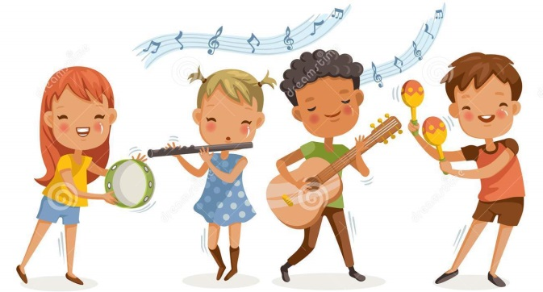
В рамках музыкального воспитания детей ставятся задачи развития музыкального восприятия, исполнительства, творчества, а также театрализованной деятельности.
Восприятие музыки развивается и как самостоятельный вид деятельности, и как предшествующий и сопутствующий остальным видам. Исполнительство и творчество осуществляется в пении, музыкально-ритмических движениях и игре на музыкальных инструментах. Музыкально-образовательная деятельность включает в себя сведения общего характера о музыке – как виде искусства, музыкальных жанрах, композиторах, музыкальных инструментах и т.д., а также специальные знания о способах исполнительства. Каждый вид музыкальной деятельности, имея свои особенности, предполагает овладение детьми теми способами деятельности, без которых она неосуществима, и оказывает специфическое влияние на музыкальное развитие дошкольников.
Музыкальная деятельность дошкольников – это различные способы, средства познания детьми музыкального искусства (а через него и окружающей жизни, и самого себя), с помощью которого осуществляется и общее развитие.
На музыкальных занятиях применяется слушание музыки и игра на музыкальных инструментах, творчество, вокальные упражнения – попевки для формирования элементарных вокальных навыков, знакомство с нотной грамотой и основными музыкальными понятиями.
Праздники и досуги, которые проводятся в нашем детском саду, всегда яркие и запоминающиеся. Дети играют главные роли в спектаклях и сказочных постановках, поют песни, читают стихи. Воспитатели также проявляют актерские таланты, показывая отличный пример своим воспитанникам!
Родители, приглашаемые на праздники и утренники в качестве зрителей, получают огромное удовольствие и массу положительных эмоций.

